江苏省仪征中学2024-2025学年度第二学期高一地理学科导学案
第四单元微专题复习1
研制人：徐帅 审核人：李学忠
班级：____________姓名：____________学号：________授课日期：________
【课程标准及要求】
课程标准 | 学习目标
- 结合实例，说明运输方式和交通布局与区域发展的关系。  - 以国家某项重大发展战略为例，运用不同类型的专题地图，说明其地理背景。  - 结合实例，说明国家海洋权益、海洋发展战略及其重要意义。  - 运用资料，说明南海诸岛是中国领土的组成部分，钓鱼岛及其附属岛屿是中国固有领土，中国对其拥有无可争辩的主权。  - 运用资料，归纳人类面临的主要环境问题，说明协调人地关系和可持续发展的主要途径及其缘由。 | 1.说明运输方式和交通布局与区域发展的关系。  2.结合案例，说明城市内、外部交通布局与区域发展的关系。(人地协调观＋综合思维＋区域认知)  3．结合实例，分析交通运输方式变化对区域发展的影响。(综合思维＋区域认知)
【导读——读教材识基础】
阅读地理必修二教材第85—95页
【导学——培素养引价值】
回归教材，知识点再落实
【导思——析问题提能力】
1．五种主要交通运输方式的比较
方式 | 优点 | 缺点 | 运输对象 | 发展
铁路 | 运量大，运速快，运价较低，受 小，连续性好 | 造价高， ，短途运输成本高 | 大量、笨重、长途货运(如矿石、牲畜、金属等)及客运 | 当代最重要的运输方式，高速化
公路 | 机动灵活，周转快，装卸方便，对各种自然条件适应性强 | 运量小，耗能多，长途 高，运费高 | 短途货运和客运，承担集散转运任务 | 发展最快，应用最广，地位日趋重要
水路 | 运量大，投资少，成本低，运价低(尤其是海运) | 速度慢，灵活性、连续性差，受航道水文状况和气象等自然条件影响大 | 大宗、远程、时间要求不高的货物(如粮食、矿产等)及客运 | 历史最悠久，目前国际大宗货物运输的主要方式
航空 |  | 运量小，能耗大，运费高，投资大，技术要求严格 | 以客运为主，货运多轻型、贵重、急需的物品 | 大型化、高速化
管道 | 运具与线路合二为一的新型运输方式，运量大，损耗小，连续性强，平稳安全，管理方便 | 设备投资大，灵活性差 | 长时间向一个方向大量运送 或粉末状、颗粒状固体货物 | 用新材料替代铜管铺设管道
2.交通运输方式的选择
(1)客运
人们旅行大多从所乘交通工具的运行速度、费用、安全性、舒适性等方面考虑，例如远距离乘飞机或火车；近距离乘汽车。为了欣赏沿河两岸的风景或海上风光，又可乘船。
(2)货运
首先要掌握各种运输方式的特点，根据货运的需要，先看距离是远还是近，再看运量是多还是少，费用是贵还是便宜，本着“多、快、好、省”的原则，用对比法选择最佳运输方式。
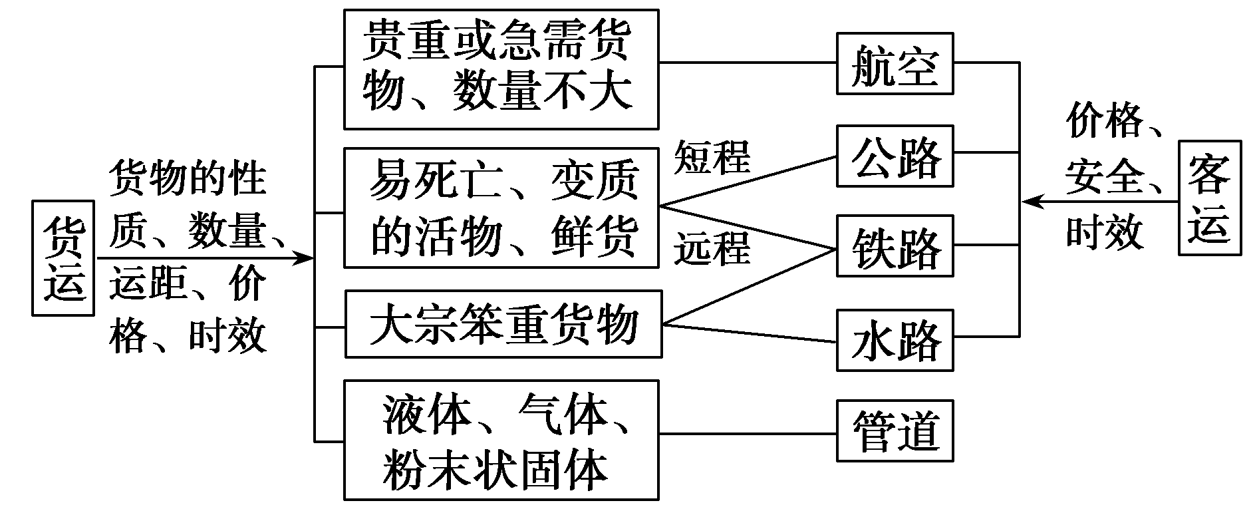

- 运输方式的改变对区域发展的影响
（1）扩大地区影响力
增强了客货运输的选择性，扩大了地区影响力，推动了区域社会经济的持续发展。
→
→
（2）影响聚落分布与形态
不同历史时期，运输方式不同，对聚落的分布也有不同的影响：
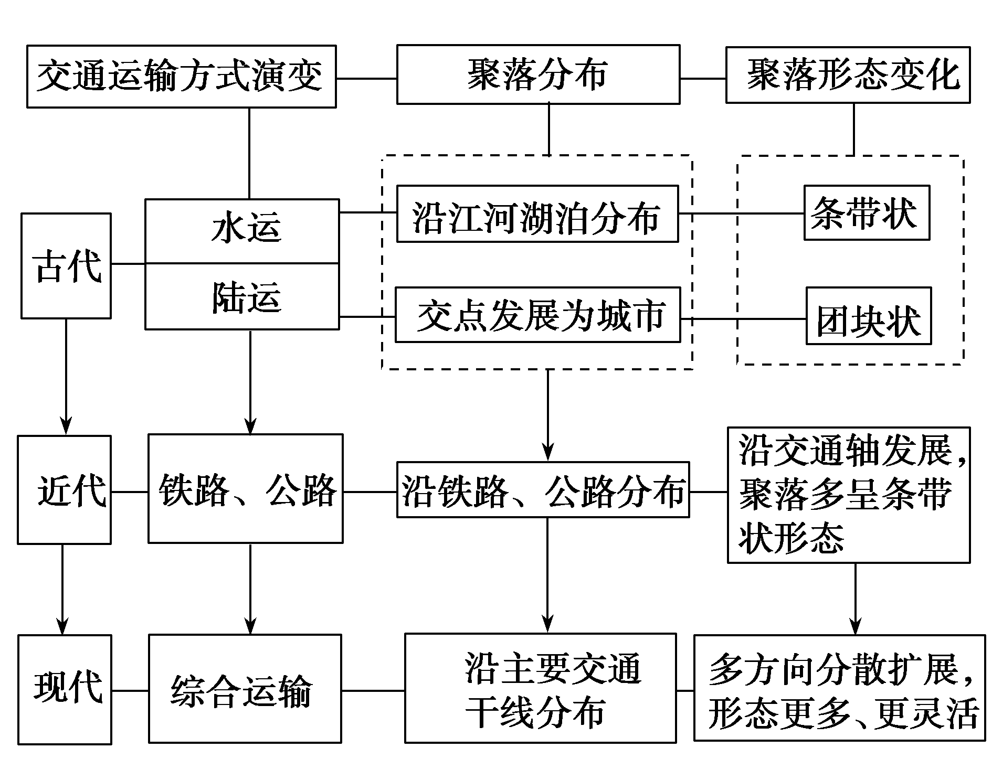
4.交通运输方式和布局变化对聚落空间形态的影响
(1)聚落空间形态往往沿交通干线(铁路、公路、河道)扩展，即交通干线成为聚落的主要发展轴。
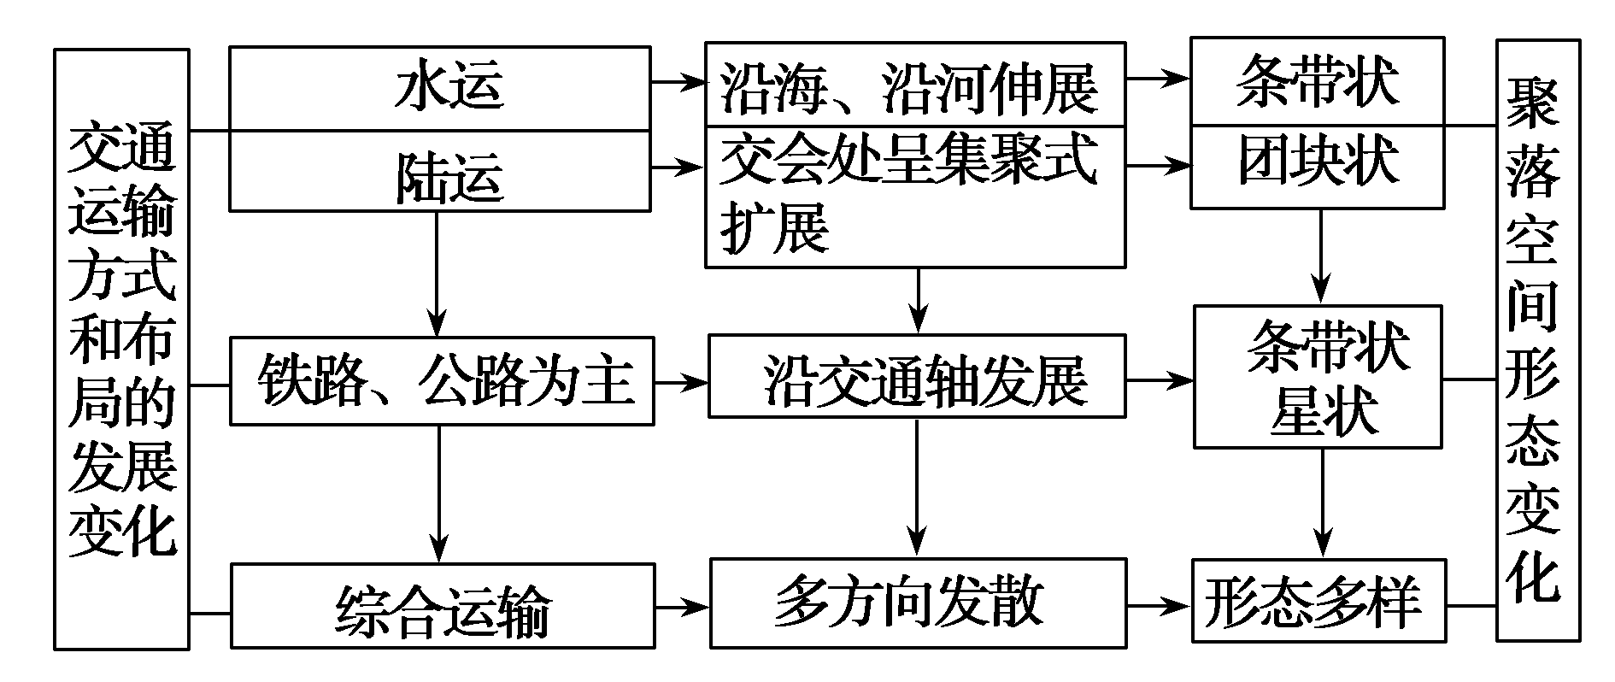
(2)交通线发生变化，会引起该地区聚落空间形态的变化。新的交通方式发展会带动聚落空间形态的变化和发展。同时，某种交通线的衰落也会影响聚落空间形态的演变。
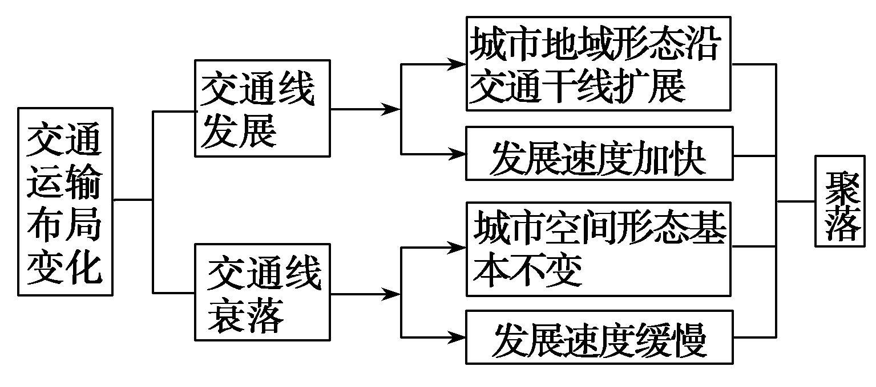
(3)河流运输功能与城市的分布
城市区位 |  | 区位优势 | 举例
沿  河  设  城 | 河运的起点或终点 | 河流上游水道太窄或有瀑布、急流等水运障碍的地方，货物在此转运 | 赣州
沿  河  设  城 | 河流汇合处 | 具有三个方向上的水运优势，有大量人流、物流在此集散、中转 | 宜宾、重
沿  河  设  城 | 庆、武汉河口处 | 上可与河流相通，下可转向海外，河海联运便利 | 上海、广州、加尔各答
沿  河  设  城 | 过河点位置 | 水陆交通便利，人流、物流集中 | 伦敦、布达佩斯、金边

【导练——解例题找方法】
2018年10月17日，京张高铁新建车站清河站主体结构正式封顶，速度最高可达350千米/时，北京至张家口的运行时间将缩短为1小时内。下图为京张高铁线路图。据此完成下列小题。
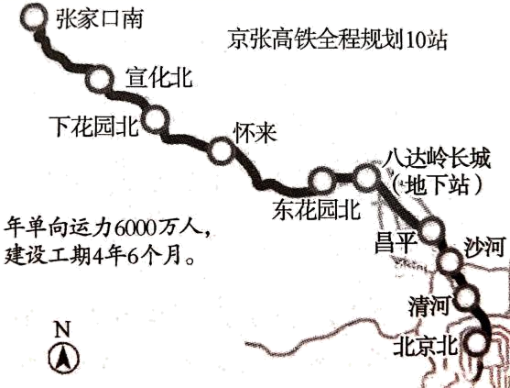
1．清河站是京张高铁建筑面积最大的车站，其能实现地铁13号线、轻轨19号支线、公交车、出租车、私家车一站式换乘，这主要体现了交通运输发展的（ ）
A．规模化 B．网络化 C．专业化 D．高速化
2．京张高铁通车，对沿线地区产生的积极影响主要是（ ）
A．解决货运紧张问题 B．促进京津冀一体化
C．劳动力向西部转移 D．加快沿线矿产开发
读几种交通运输方式（铁路、公路、水运、航空）特征比较示意图。完成下面小题。
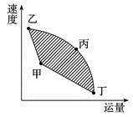
3．图中交通运输方式搭配比较合理的是（ ）
A．甲-水运 B．乙-公路 C．丙-铁路 D．丁-铁路
4．关于图中运输方式的说法，正确的是（ ）
A．甲运输方式适宜长距离运输
B．集成电路由北京运到拉萨选择乙运输方式最好
C．丙运输方式受水文影响最大
D．丁运输方式是中国最重要的运输方式
高速铁路是指设计时速250公里以上，并且初期运营时速200公里以上的客运专线铁路。读我国某城市高铁站示意图，完成下面小题。
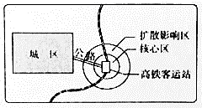
5．在高铁站核心区最适宜布局的产业活动是（ ）
A．零售业 B．物流业 C．园艺业 D．旅游业
6．高铁站将会导致该城市出现（ ）
A．逆城市化 B．城市空心化
C．郊区城市化 D．过度城市化
【导悟——拓思维建体系】
江苏省仪征中学2024-2025学年度第二学期高一地理学科作业
第四单元微专题复习1
研制人：徐帅 审核人：李学忠
班级：______ 姓名：_____ 学号：_____ 授课日期： 作业时长：20分钟
【基础过关】
经过50多个小时的采购装箱、不间断运输，我省最大规模的口罩生产企业齐齐哈尔恒鑫医疗器械有限公司从广东东莞引进的一套一次性医用口罩生产线，2月8日晚安全运抵工厂。在10余名工程技术人员20多个小时紧锣密鼓的精心安装调试下，10日上午9时，这条新引进的一次性医用口罩生产线正式投入试生产。结合所学知识，完成下面小题。
1．影响口罩生产量的主要因素是（ ）
A．劳动力 B．技术 C．市场 D．资金
2．疫情期间，多采用航空运输口罩，这是因为（ ）
A．口罩属于贵重物资 B．空运速度更快
C．空运连续性强 D．口罩属于无菌产品
3．水路运输的主要特点是（ ）
①运量大，成本低 ②速度慢，灵活性差 ③投资比较高 ④受自然因素影响小
A．①② B．②③ C．③④ D．①④
【能力提升】
4．读某城市高铁站影响范围(半径2.5 km)内，以车站为中心的不同圈层(以0.5 km等间距划分)中三类企业数量的统计图。由此可判断( )
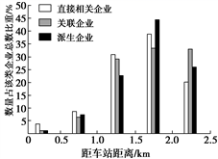
A．直接相关企业数量占该类企业总数比重，在距离车站0.5～1.0 km圈层中最小
B．关联企业在各圈层中的数量，以1.0～1.5 km圈层中最少
C．派生企业在各圈层中的数量，由内圈到外圈先增后减
D．各圈层中三类企业的数量之和，由内圈向外圈依次减少
5．上海需从洛杉矶进口一批CPU，最佳运输方式是( )
A．水运 B．航空 C．管道 D．铁路
6．下图为公路、高铁和航空三种交通运输方式在不同运输距离上的市场份额，图中公路与高铁两种运输方式市场份额竞争是激烈的运输距离（ ）
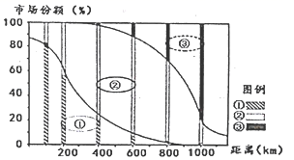
A．50﹣150km B．200﹣300km C．700﹣800km D．950﹣1050km
7．读图，纵坐标①～⑤代表各种运输方式（管道运输除外）四项指标的比较，Ⅰ～Ⅴ代表由优到劣的大体次序。在世界经济贸易中，下列物流流向及其所选择的交通运输方式合理的是（ ）
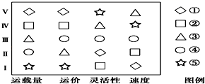
（1）小麦：从中国到美国选用③ （2）鲜花：从中国到日本选用①
（3）石油：从伊朗到日本选用② （4）铁矿：从澳大利亚到上海选用⑤
A．（1）（2） B．（2）（3） C．（3）（4） D．（2）（4）
（★）8．关于交通运输对区域经济发展的影响，下列说法错误的是（ ）
A．快捷的交通运输网可以使天津餐馆的顾客范围扩大到北京
B．交通运输越便利、快捷，经济各要素的流动速度越快，效率越高
C．改革开放后珠江三角洲借助海运优势，发展出口加工业，迅速提高经济发展水平
D．凭祥借助当地红木资源发展成为我国重要的边境贸易口岸
【补充练习】
中老昆（昆明）万（万象）铁路是“一带一路”倡议提出后，首条以中方为主投资建设、全线采用中国技术标准、使用中国设备并与中国铁路网直接联通的国际铁路。2020年3月13日，中老昆万铁路万和隧道顺利贯通，这是昆万铁路全线贯通的第一条万米以上的隧道。昆万铁路玉（玉溪）磨（磨憨）段共有隧道93座，桥梁136座，桥隧比高达87.3%。据此完成下面小题。
9．中老昆万铁路玉磨段桥隧比高的主要原因是（ ）
A．沿途气候湿热 B．沿途地势起伏 C．科技水平较高 D．工程资金充足
10．有关修建中老昆万铁路的区位因素，错误的说法是（ ）
A．老挝经济发展的需要 B．中国铁路修建技术先进
C．两国政策的大力支持 D．中国矿产出口的运量大
11．居民购物出行空间距离是城市空间结构研究的对象之一，可以一定程度反映城市商业网点分布的合理性。读我国某市居民购物出行空间距离变化表，该市日常用品类出行空间距离变化减小，其原因可能是（ ）
 | 蔬菜食品类 | 日常用品类 | 服装衣饰类 | 家用电器类
2001年出行的平均距离/km | 1.43 | 2.32 | 6.43 | 5.94
2011年出行的平均距离/km | 1.12 | 1.55 | 4.52 | 8.04
A．城市地价升高 B．商业网点密度变大 C．交通通达度升高 D．市场需求量减小
12．阅读材料，回答问题。
材料一：东南亚地形图与泛亚铁路图。
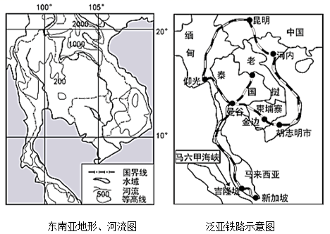
材料二：泰国是东南亚发生洪涝灾害最为频繁的国家之一，其中2011年夏季爆发的洪灾导致700多人死亡。
材料三：筹建中的马新高速铁路，将连接马来西亚吉隆坡和新加坡，全长约350公里，工程投资约为120亿-150亿美元。目前中国、日本、法国、西班牙和德国都向马来西亚表达了竞标意向。拥有自主知识产权，中国高铁技术水平比较好，实用性比较强，相应的制造价格比较低。中国拥有世界上最复杂、最发达的铁路运输系统，以及世界一流水平的机车、轨道和通信讯号的科研制造能力，这些都是中国高铁“走出去”的竞争优势。在世界铁路建设市场中具有强大的竞争实力。
材料四：泛亚铁路是我国和东南亚国家签订的有利于加强区域联系的高铁线，涉及多个国家，是“一带一路”的重要组成部分。不同于我国时速300千米/小时以上的客运高铁，泛亚高铁设计时速170-200千米/小时，兼顾客货两用。
- 分析东南亚国家建设高铁的困难条件。（6分）

- 说明泛亚高铁时速较一般高铁慢的原因。（6分）

（3）分析东南亚泛亚铁路建成后对我国西南地区发展的有利影响。（6分）

